РОССИЙСКАЯ ФЕДЕРАЦИЯ
Быстроистокское районное Собрание депутатов
Алтайского края

РЕШЕНИЕ

«26» апреля 2013 г. № 94

с. Быстрый Исток

Об исполнении районного бюджета муниципального образования Быстроистокский район за 1 квартал 2013 года

В соответствии со статьей 45 Устава муниципального образования Быстроистокский район Алтайского края, районное Собрание депутатов
решило:

Информацию председателя комитета по финансовой, налоговой и кредитной политике Буниной Т.А. «Об исполнении районного бюджета муниципального образования Быстроистокский район за 1 квартал», принять к сведению (прилагается).

Глава района 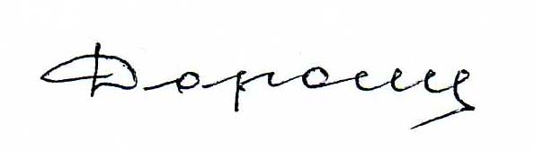 О.Е. Дорошенко

